浙江庆元欧迪实业有限公司

质量诚信报告


二O二四年六月
目 录
一 、前 言…………………………………………………………………………（1）
（一）编制说明……………………………………………………………………（2）
（二）总经理致辞…………………………………………………………………（4）
（三）企业简介……………………………………………………………………（5）
二、企业质量管理…………………………………………………………………（6）
（一）企业质量理念………………………………………………………………（6）
（二）质量管理机构………………………………………………………………（6）
（三）质量管理体系………………………………………………………………（7）
（四）质量诚信管理………………………………………………………………（9）
（五）企业文化建设………………………………………………………………（11）
（六）企业产品标准………………………………………………………………（13）
（七）企业计量水平………………………………………………………………（13）
（八）认证认可情况………………………………………………………………（14）
（九）产品质量承诺………………………………………………………………（14）
（十）质量投诉处理………………………………………………………………（14）
（十一）质量风险监测……………………………………………………………（14）
三、展望……………………………………………………………………………（15）
一、前 言
（一）编制说明
本报告为浙江庆元欧迪实业有限公司（以下简称为“本公司”或“公司”）首次公开发布的《企业质量诚信报告》，系根据中华人民共和国国家标准 GB/T29467-2012《企业质量诚信管理实施规范》和 GB/T 31870-2015《企业质量信用报告编写指南》的规定，结合本公司近一年度质量诚信体系建设情况编制而成。
本公司保证本报告中所载资料不存在任何虚假记载、误导性陈述，并对其内容的真实性、准确性承担责任。
报告范围：本报告的组织范围为浙江庆元欧迪实业有限公司。本报告描述了 2023年 7月至 2024年6月期间，公司在质量管理、产品质量责任、质量诚信管理等方面的理念、制度、采取的措施和取得的绩效等。由于是第一个报告，可能会追溯至前些年后延续至发稿时。
报告发布形式：本公司每年定期发布一次质量信用报告，本报告以电子形式在公众号向社会公布，欢迎下载阅读并提出宝贵意见。
（二）总经理致辞
尊敬的各界朋友及同仁：
浙江庆元欧迪实业有限公司衷心感谢社会各界广大用户的厚爱、支持与合作！
我公司拥有先进的生产工艺和设备，建立了严格的质量控制体系，致力于打造欧迪品牌，成为全国铅笔、化妆品、彩妆产品行业一流企业。
公司坚持奉行“关注员工价值体现，自觉履行社会责任，保持双赢”的核心价值观，坚持“诚信为本”的质量诚信方针，注重企业品牌建设和质量诚信建设。生产出高科技含量及拥有自主知识产权的优质产品投放市场。在行业内和客户中享有较高的认同感，在社会上有着良好的声誉。
公司自创立以来，得到了各级领导和社会各界朋友的关心和帮助，得到了各位客户和供应商朋友的可贵支持，在此，我谨代表公司全体员工向关心和支持过我们公司发展的各位领导、各界朋友和全体新老客户表示最诚挚的谢意！
公司在产品的质量与服务承诺如下:
1、在正常运输、贮存且包装完整和未经启封的情况下，自产品出厂之日起3年内，出现因厂家原因造成的产品质量问题，公司予以免费更换。
2、建立出厂产品溯源体系，实行全程质量监控。
3、根据客户需求，利用电话、微信、呼叫中心等途径及时给予客户技术咨询和技术支持。用户对产品质量有异议时，公司在24小时内做出处理和响应，及时为客户提供服务和解决方案。
4、建立化妆品不良反应监测制度。

（三）公司简介
浙江庆元欧迪实业有限公司成立于1978年，前身为浙江省浙南铅笔厂，系浙江省第一家铅笔制造企业，公司地扯：浙江省庆元县黄田镇工业园区1号，公司注册资本602万元，法定代表人：周光军。
浙江庆元欧迪实业有限公司主要生产销售铅笔、化妆品、彩妆等产品，是一家集产品的设计、生产、销售为一体的综合性外向型企业，公司自1978年建厂伊始，历经数次高潮和低谷，始终秉持“真情服务，感动心灵”的经营理念，持续引进行业前端科研人才，汇集科研、技术、管理、营销等各类人才和独立研发团队。
浙江庆元欧迪实业有限公司发展的四十余年历程中，自主创设了“爱沃玛AIRWOMAN”“OUDI”“诗彩娜”“俏迪”等旗下众多美妆畅销品牌，并不断推成出新，保持与世界同步的工艺创新技术，持续研发创新眉笔、眼线笔、眼影、口红等彩妆系列化妆品，打造完整丰富的企业产品线。截至目前，浙江庆元欧迪实业有限公司已成为国内最大的眉笔出口企业之一。
浙江庆元欧迪实业有限公司产品具有较高的市场影响度，在2016年巴西奥运会上，演唱者用的正是庆元欧迪的彩妆，淋雨也不花妆，经CCTV2财经频道、丽水日报等各级媒体进行了报道， 2016年12月20日，浙江庆元欧迪有限公司作为供给侧结构性改革的代表性企业，CCTV2《经济信息联播》进行了专题报道。这进一步让 “AIRWOMAN爱沃玛”品牌登上了更大的国际舞台，并使其为更多的国内外消费者所熟知。2019年，受中国香料香精化妆品工业协会邀请，浙江庆元欧迪实业有限公司入围“中国香料香精/化妆品行业史”编纂委员会组成名单，“中国香料香精/化妆品行业史”将作为向建国70周年、建党100周年献礼的《中国工业史·轻工业卷》的一个组成部分。
浙江庆元欧迪实业有限公司连续两年成功入围由浙江省保健品化妆品行业协会组织开展、浙江省药品监督管理局支持指导的“2019浙江美妆十大品牌”和“2020浙江美妆十大品牌”、2018年为浙江省“专精炼新”培育企业、“首批浙江省成长型文化企业”、“浙江省高成长科技型中小企业”、“丽水市诚信守法企业”、2021年评为丽水市重点文化示范企业、2022年杭州亚运会指定商品、荣获2023年度“浙丽.清廉民营企业”、崔上红荣获“浙丽优礼”伴手礼金奖、小金牛眉笔礼盒荣获“浙派好礼”金奖和中国化妆品升级创新入围产品多个奖项、浙江省专精特新中小企业、制造业企业管理对标四星企业。

二、企业质量管理
（一）企业质量理念
公司成立之初，便致力于打造高质量产品，将产品质量视为企业生存和发展的重要基石。
产品质量控制严格按该国际质量管理体系执行，使企业产品的质量得到有力的保障，从而使企业的质量方针得以顺利推行。为从根本上加强质量管理，提高公司经营质量，公司更以卓越绩效模式的导入为契机，推行全面质量管理，运用各种质量管理工具，开展质量提升活动，通过内部审核、管理评审、自我评价、第三方审核、不断寻找改进机会和以持续改进的方式，迈向卓越的绩效。自建厂以来，公司从未出现过重大质量投诉。
公司企业文化如下：

愿景：百年欧迪

使命：良性企业、健康产品

核心价值观：关注员工价值体现，自觉履行社会责任，保持双赢

质量诚信方针：诚信为本

经营理念：真情服务，感动心灵

质量方针：质量第一，诚信为本，创新发展

（二）质量管理机构
本着对产品质量的高度重视，公司建立质量负责人制度，制定了原材料，过程工序，成品的检验标准，并各司其职、相互沟通配合，从研发、采购、生产等各过程，加强产品质量把控。
管理团队——负责全面质量管理资源配置、全员意识提升，向全体员工宣贯质量理念的宗旨；
质量诚信负责人——特任命公司管理者代表为本公司质量诚信负责人，确保质量诚信管理工作，履行质量承诺；
战略委员会——负责公司的经营战略规划和全面运营管理，负责公司的外联行政事务；
行政部——负责制定公司人力资源战略规划并组织实施，负责人事管理，负责公司内部行政管理等开展工作，负责全公司的环保、安全管控，负责对外联络、宣传。
采购部——负责公司所需物料、设备的采购管理和物料收、发、存的运行管理，确保源头产品质量，负责公司物料采购的审定价。
财务部——负责公司财务管理工作，参与公司战略规划、风险分析与内控体系建设等。
业务部——负责制定销售计划和策略，销售任务的跟进与改善，销售团队管理，收集市场信息和客户与工厂之间的沟通、协调；负责制定品牌规划和策略，产品市场拓展的跟进与改善，广告宣传等。
生产部——生产计划的制订与监督，负责生产的全面运行管理，以及对生产交期、成本、质量、技术、设备等进行全面管控。
品管部——负责公司质量战略的推进实施，质量计划的编制，管理体系运行，产品检验与测试，提升产品质量和过程质量指标，同时实施质量改进工作；以及供应商开发、评定与管理。
技术部——负责产品实现过程的策划，负责新产品开发统筹，负责研发团队及项目的日常管理；负责生产过程各道工序的工艺控制，确保各工序严格按照国际、国家、行业、团体标准要求进行生产。
确定公司质量负责人的职责和权限，对质量实行一票否则，全面建立公司质量文化。
公司总经理履行了如下的职责：
1）组织品质战略的制订、评审确定品质战略；
2）督促与检查质量例会的召开；
3）领导重大产品质量评审和质量改进活动；
4）组织技术创新质量表彰活动，并颁发技术创新和质量奖；
5）组织质量月活动，普及质量安全教育；
6）建立质量负责人制度，明确其职权；
7）建立明确的质量事故问责制、质量安全追溯制度。

（三）质量管理体系
公司自引入ISO9001质量管理体系以来，围绕产品的设计、开发、生产和销售过程，建立质量管理体系，形成了质量手册、程序文件和其他质量文件等，加以实施和保持，并持续改进有效性。
1、质量管理体系方针与目标
从导入ISO9001质量管理体系，公司坚持以“质量第一，诚信为本，创新发展”为质量方针，导入卓越绩效管理模式，推行全面质量管理，公司建立了以战略为核心，以 GB/T19580 卓越绩效模式为框架的整合型全面质量管理体系，满足了顾客、股东、员工、供应商、社会和合作伙伴六大利益相关方的要求，在公司各层次建立了相应的战略规划、质量目标，并以公司绩效考核体系为依托，设立了质量考核和质量问责制。
公司的质量目标为：
1）产品质量合格率95%以上；
2）顾客意见处理率100%；
3）顾客满意率90%；
4）质量安全无事故100%。
历年统计显示公司质量目标均已达成。
2、质量教育
在体系运行过程中，公司运用各种科学、有效的方法，测量、分析、改进，基于 PDCA 的系统方法，不断持续改善。公司运用多种工具，改进各部门、各层次的绩效，并采用标杆对比和学习的方式，不断修正个人工作思路和方式，确保实现个人和公司整体目标。公司积极与外部进行沟通交流，适时邀请专家对公司员工进行专项培训。公司定期对各级员工开展质量教育，对质量控制点进行专项管理，确保制造过程产品质量的一致性。
为牢固树立全体员工的诚信意识，公司每年年初制定本年度的教育培训计划。各部门负责人根据公司要求，编制教育培训计划和内容，认真组织下属的教育培训。各车间主任负责班组长及员工的诚信宣传教育工作。公司通过专题培训、书面文字进行张贴或传达、质量诚信先进员工经验交流、利用图片展示等多种方式对企业员工实施质量诚信教育。
公司加强员工的培训，每天的早会，根据产品的品质要求，向员工宣导；要做好首件，让员工做到标准化作业；在实际生产过程中，加强现场的管控，做好巡检工作，班后的总结工作。要做好品质和品牌，关键还是在于员工。进一步提高全体干部员工的品质意识、品质技能，为生产一流工厂精品，打造行业领导品牌而努力。
员工培训
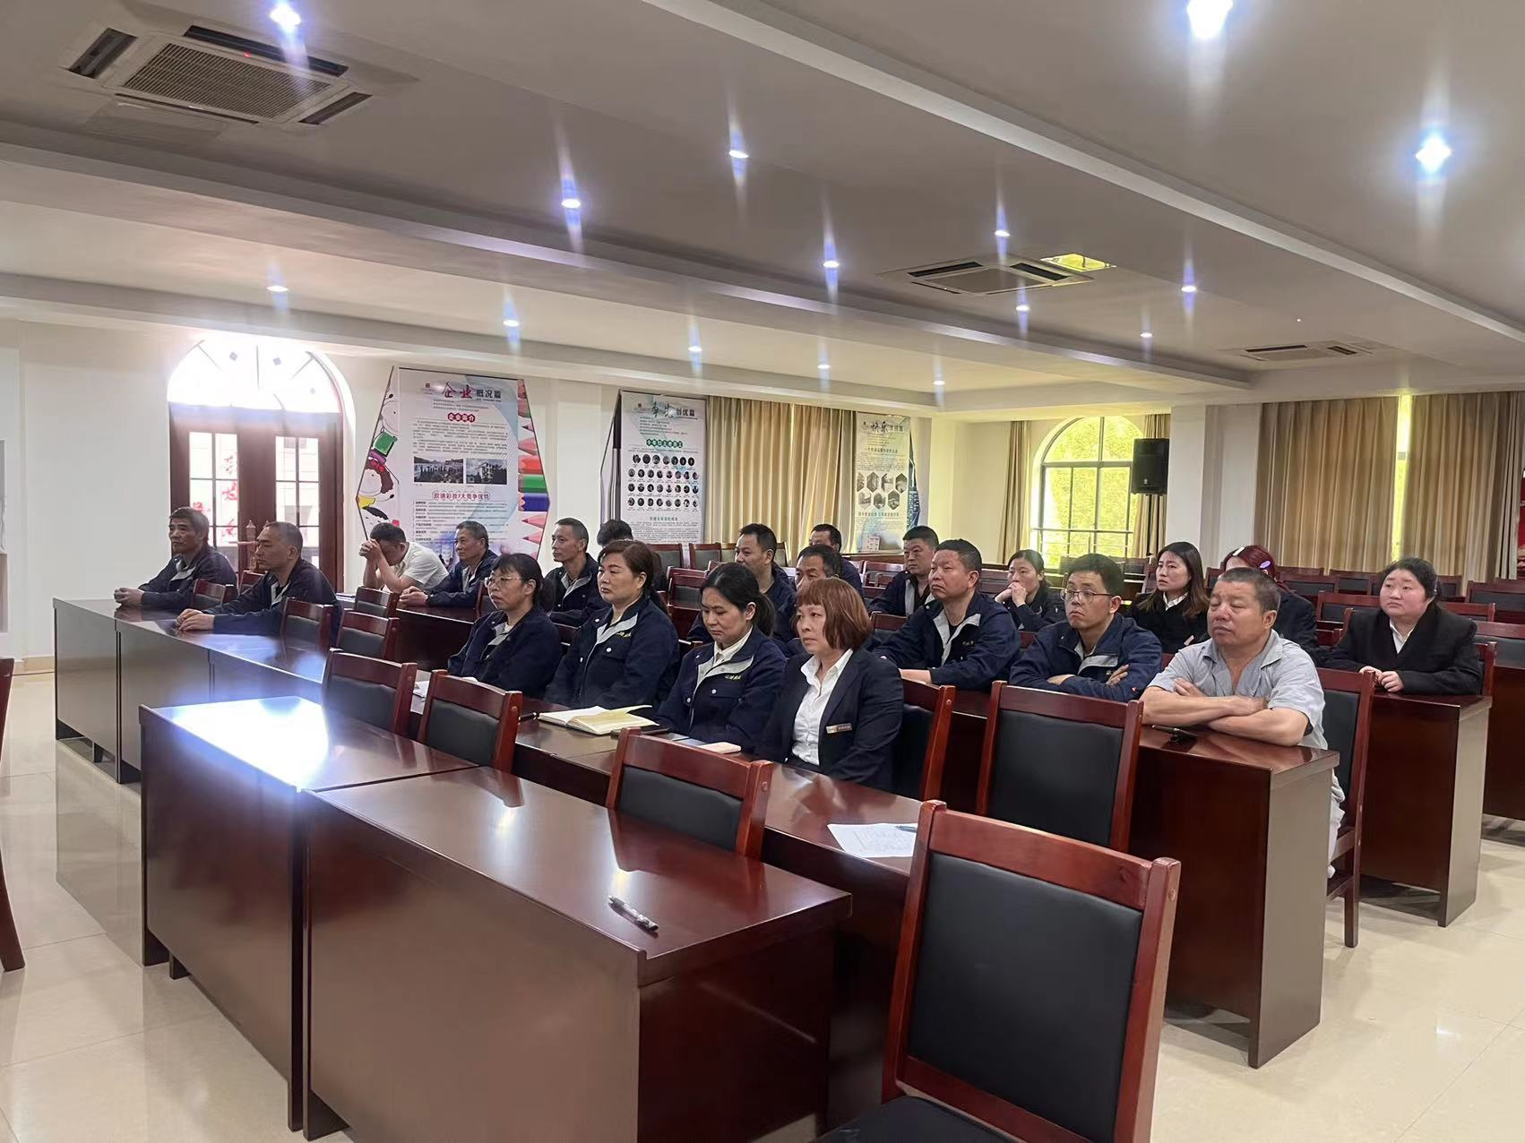

3、质量法规及责任制度
公司通过收集法律法规及其它标准、要求，制定内部相关标准，使产品达到国家法律法规和国家、行业标准及浙江制造标准的要求，从产品技术上践行社会责任。同时，公司对产品质量控制明确责任，遵循对质量事故四不放过原则。
公司所遵守的质量标准和其他相关法律：
类别 | 内容
员工权益社会责任 | 《中华人民共和国劳动法》、《中华人民共和国工会法》、《消费者权益保护法》、《中华人民共和国环境保护法》、《中华人民共和国安全生产法》、《中华人民共和国职业病防治法》、ISO9001标准、ISO14001：2015标准、ISO45001:2018标准等
产品执行标准 | T/ZZB 2301—2021细芯口红，GB 5296.3 消费品使用说明 化妆品通用标签，GB/T 5009.227—2016 食品安全国家标准 食品中过氧化值的测定，GB/T 22731 日用香精，GB/T 35828 化妆品中铬、砷、镉、锑、铅的测定电感耦合等离子体质谱法，GB/T 37625 化妆品检验规则，QB/T 1685 化妆品产品包装外观要求，QB/T 1977—2004 唇膏，T/ZZB 0096 唇膏管，JJF 1070 定量包装商品净含量计量检验规则，《定量包装商品计量监督管理办法》 ，《化妆品安全技术规范》（2015年版），《化妆品标签管理办法》等
公司制定了《内部评审（自查）管理制度》，并培养内部审核员团队，为确保体系运行的有效性和持续改进，安排了质量、环境、职业健康安全、浙江制造的内部审核。对于审核中发现的不符合项，由责任部门分析原因，制定纠正或纠正措施，落实整改，并验证整改效果，最终形成内部审核报告，对体系的整改及不符合项的预防提出建议，并作为管理评审的一个重要输入，报告最高管理者。公司制定了《不合格品管理制度》对不合格品进行了严格管控。公司所有的产品都经过操作工自检、专检，合格后方可流入下道工序或出厂。任何不合格产品均有明确的标识、记录、隔离和处理等要求，各种不合格产品返工后必须经过重新检验合格后才能进入下道工序。同时对于所有出现的不合格，均有详细记录，并由专人进行统计分析后，由责任单位依据《偏差与纠正预防措施控制制度》制定纠正措施并进行整改，评估纠正措施有效之后方能关闭问题项。公司还制定了《人员管理制度》等制度，对出现的质量问题进行问责和教育，并在日常研发、生产作业中，强调系统化，通过品质持续改善等活动及质量工具的展开，充分应用 PDCA循环，持续改善，追求卓越。
（四）质量诚信管理
1、质量承诺
a）诚信守法
高层领导遵循“诚信为本”的诚信理念，严格遵循《中华人民共和国公司法》、《中华人民共和国经济法》、《中华人民共和国合同法》、《中华人民共和国产品质量法》、《中华人民共和国安全生产法》、《中华人民共和国环保法》、《中华人民共和国劳动法》以及铅笔、化妆品、彩妆产品行业的相关法律法规，加强员工法律知识培训，配合政府部门开展普法教育活动，使诚信守法的作风深入公司全体员工的意识和行为。公司合同主动违约率为零，从不拖欠银行贷款，逾期应收账款降至合理范围，公司高层、中层领导都没有违法乱纪记录，员工违法次数为零，在顾客、用户、公众、社会中树立了良好的信用道德形象。
b）满足客户需求
公司高度重视技术研发，加强了研发力量的投入，以客户需求为中心，制定了《质量投诉管理制度》，积极听取客户关于功能、质量、服务等方面的意见和建议，开展产品改进和创新活动，满足客户对产品和交期的需求。在产品质量方面，公司严格执行国内外和浙江制造标准，通过开展技术攻关、质量改进等活动，保障产品质量符合客户要求与期望。
2、运作管理
a）产品设计诚信管理
公司产品设计与研发严格依照《打样开发管理制度》，贯穿于从研发立项、过程各类活动记录、研发过程总结、管理考评控制研发相关的整个过程。
b）原材料或零部件采购诚信管理
企业根据物料对产品质量的风险程度，将物料进行分类。对重要物料供应商，对第一次供应重要物资的供方，除提供充分的书面证明材料外，还需经小批量试用，测试合格才能供货。还要定期进行业绩评定。对 物料的供应商，企业首先要对该种物料进行风险分析，视供应商提供物料的质量情况决定是否需进行现场审核。企业对物料供应商进行资质审核及现场审核后，如符合要求同意购进的物料供应商建立合格供方名录，并进行后续管理。对采购的原材料每批检验，凡未达到规定标准的原材料一律不得入库使用。
在设备及其零部件采购方面，对供应商的相关资质进行严格审查。在采购设备及其零部件时，能够使用标准件的一律采购和使用标准件；需特殊加工的，需对使用效果进行充分验证，确保达到我公司要求。所有设备在使用前必须经过设备验证，确保符合产品工艺要求。
c）生产过程诚信管理
生产部负责生产管理工作。制定并逐步完善各种生产管理制度。生产员工上岗前要经过培训及考核，持证上岗，建立全员培训档案，通过集中培训、班前会培训、“传、帮、带”、目视化等多种方式进行培训，强化其工作技能和质量意识。在生产过程中，各级管理人员严格履行管理职责，及时检查，及时纠错，保证生产秩序的稳定。负责设备操作规程的编制，关键设备必须有安全操作规程。
技术部负责新产品设计工作，并将设计输出成果下发到所需岗位。
品管部对生产所需的原料、辅料、外协件进行使用前复核，把好制程产品、成品的质量关，严格执行对不合格品的“不生产、不接收、不流转”的“三不原则”，关键工序设质量控制点，督促员工做好自检、互检，专检工作，严格执行限额领料制度，保证物料的投入和产品的产出数量与工艺要求相一致，确认无潜在质量隐患。
公司根据行业特点及实际情况，加强生产过程的信息化建设水平，将软件系统中纳入生产管理模块对整个过程进行数据采集和监控，各工序生产记录由生产车间负责。对公司整个生产过程实行系统化管理，并挖掘内部潜力，发挥技术骨干人员的力量，开展对现有工艺进行持续性改造或科技创新工作，对薄弱环节进行技术攻关；公司推行精细化生产组织模式以缩短生产和交货周期，快速适应市场订单品种和数量高低起伏的变化，在降低物料库存的基础上满足客户需求。
3、营销管理
公司根据战略要求，对市场进行细分，以提高资源和运作的有效性针对性。公司将顾客按多种方法进行了分类。针对不同类型顾客确定顾客的需求与期望，针对其需求与期望来确定适当的方法，建立相应的体系与团队，建立各种渠道和方法，针对性的进行顾客需求与期望的了解。
公司通过展览会、行业会议、公共媒体、互联网、外部机构等渠道，以问卷调查、面对面或电话访谈、观察查询等方法，了解客户的需求和期望。
公司通过多种途径发掘潜在顾客的需求和期望，如通过与顾客交流、信息收集、市场渗透、优势策略、行业展会和邀请参观等，使竞争者顾客、潜在顾客接触和了解公司的产品和服务，并实现购买决策的转变或确定。
采用不同方法，针对性了解顾客需求和期望
1. 建立多层次信息网络，了解顾客的要求和期望
只有准确地、及时地了解顾客的需求和期望，才能提供满足顾客需求的产品，并及时调整营销策略，改善内部管理。目标顾客需求信息收集的主要渠道和方式公司针对不同顾客，采用不同的了解方式，通过、专题市场调研、产品分析会、顾客满意度调查等形式了解顾客的需求和期望，六种方式互为补充，互为基础，以求更全面、更有深度的把握顾客的需求和期望。
2. 顾客信息和反馈的应用
顾客的反馈信息包含了多层次的内容，既有质量的改进的要求，也有对服务提出的宝贵意见，更有为产品设计和文化内涵提出宝贵的建议，是企业制定营销战略、建筑决策的重要信息来源。
公司建立了顾客档案，记录了顾客对产品和服务的质量、改进、创新的各项反馈信息。公司定期进行顾客反馈信息的高层分析会议，结合公司的发展进程，综合考虑信息的科学性、可利用性、参考性及结合日常管理、技术情况明确改进方向。同时在日常顾客信息的反馈中公司设立相关部门及时跟踪顾客的信息形成反馈意见，并将最终的落实情况及时反馈至顾客。公司要求从开发目标客户到服务目标客户是一个整体，实施中不可缺少任何一个环节，一旦一个环节的断裂都将导致顾客满意和忠诚度的降低。市场、销售和服务是一个不断循环的过程，整个环节的有效实施将大大提高顾客满意和忠诚度，并为公司创建良好的市场口碑和信誉，为市场的开拓奠定良好的基础，并根据顾客的不同需求采取不同的营销策略。公司建立及时反馈处理用户投诉意见的快速反应机制，编制了相应的程序。此外，公司设立了顾客服务热线，站在顾客的立场来监督公司产品质量。24 小时不间断接收用户咨询或投诉信息，以便公司及时响应，采取应对措施，使用户放心使用产品。
（五）企业文化建设
1、质量情况
--管理体系
实施ISO9001质量管理体系，并获得认证证书。
--产品检测
（1）产品质量的跟踪
①设计、生产中均进行评估，改进存在的风险和缺陷；
②交付前进行检验，记录检验结果；
③交付后跟踪客户对产品质量的反馈信息；
④定期对产品开展全项目检验；
⑤在顾客满意度调查问卷中进行产品质量调查。
（2）服务质量的跟踪
① 登记顾客需求信息，服务后进行回访，跟踪服务有效性；
② 收集分析服务质量信息，对服务质量进行改进；
③ 在顾客满意度调查问卷中进行服务质量调查。
--质量追溯
公司有完善的质量追溯体系，能够对出现质量问题的产品进行根源追溯，从而找到根本原因，进行纠正预防。每年组织进行管理评审会议，评审质量管理体系的适宜性、充分性和有效性，达到持续不断完善管理体系，确保公司体系方针和目标的实现，满足相关方要求。
--质量分析
公司通过统计口径、财务报表、专题会议等多种渠道全面收集、整理和测量产品质量的数据和信息，并对数据和信息进行分析，制定相应的改进措施。
2、品牌情况
公司产品在行业内品牌形象上佳，产品和服务得到用户认可，近年来，顾客满意度一直处于非常满意状态，客户投诉极少。公司在顾客与市场方面的绩效结果，包括顾客满意和忠诚度都表明欧迪品牌地位正处于稳步上升期。
公司不断壮大“精、专、新”的研发队伍，持续改善产品技术水平和质量性能，近年来产品多次获得客户和同行认可。
公司因在质量诚信方面的突出表现，早在2002年起连续多年获得企业信用等级AA级的荣誉，并在2021年11月获得了丽水市普法依法治理办公室颁发的“丽水市诚信守法企业”荣誉称号。公司积极配合当地政府315诚信活动，在2024年315由市区两级消保委、市场监管局主办的2024年丽水市“放心消费嘉年华”活动中，我司旗下的产品“崔上红”获得了2023“浙丽优礼”特色伴手礼金奖。

丽水市诚信守法企业&特色伴手礼金奖
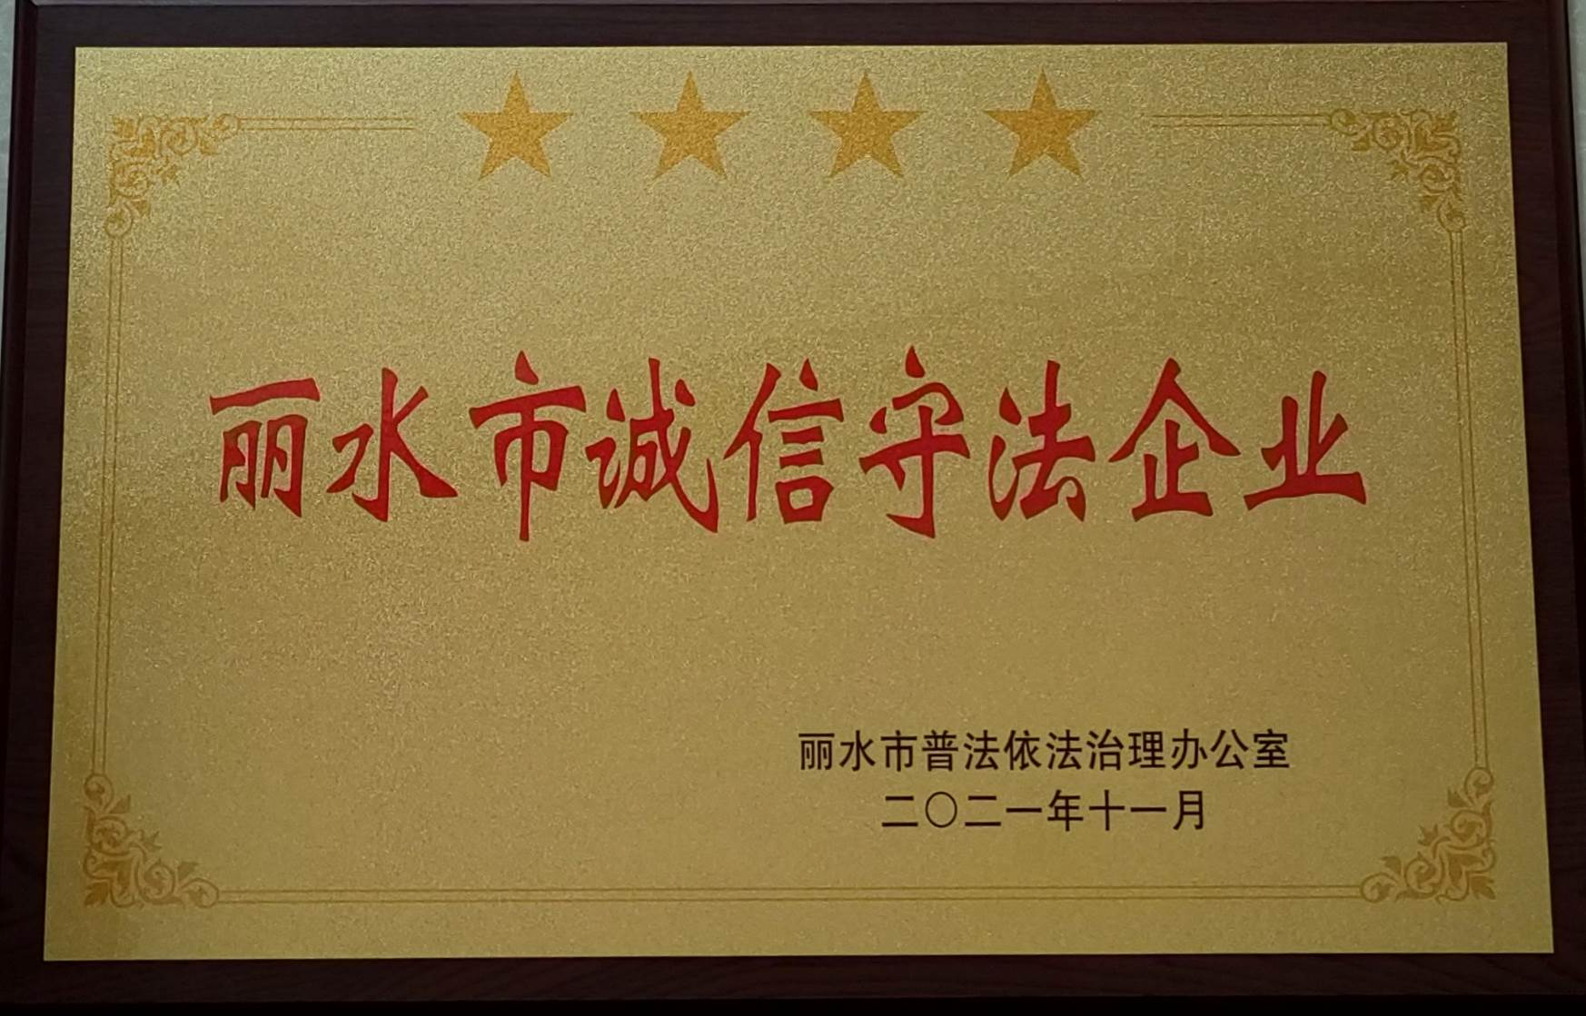
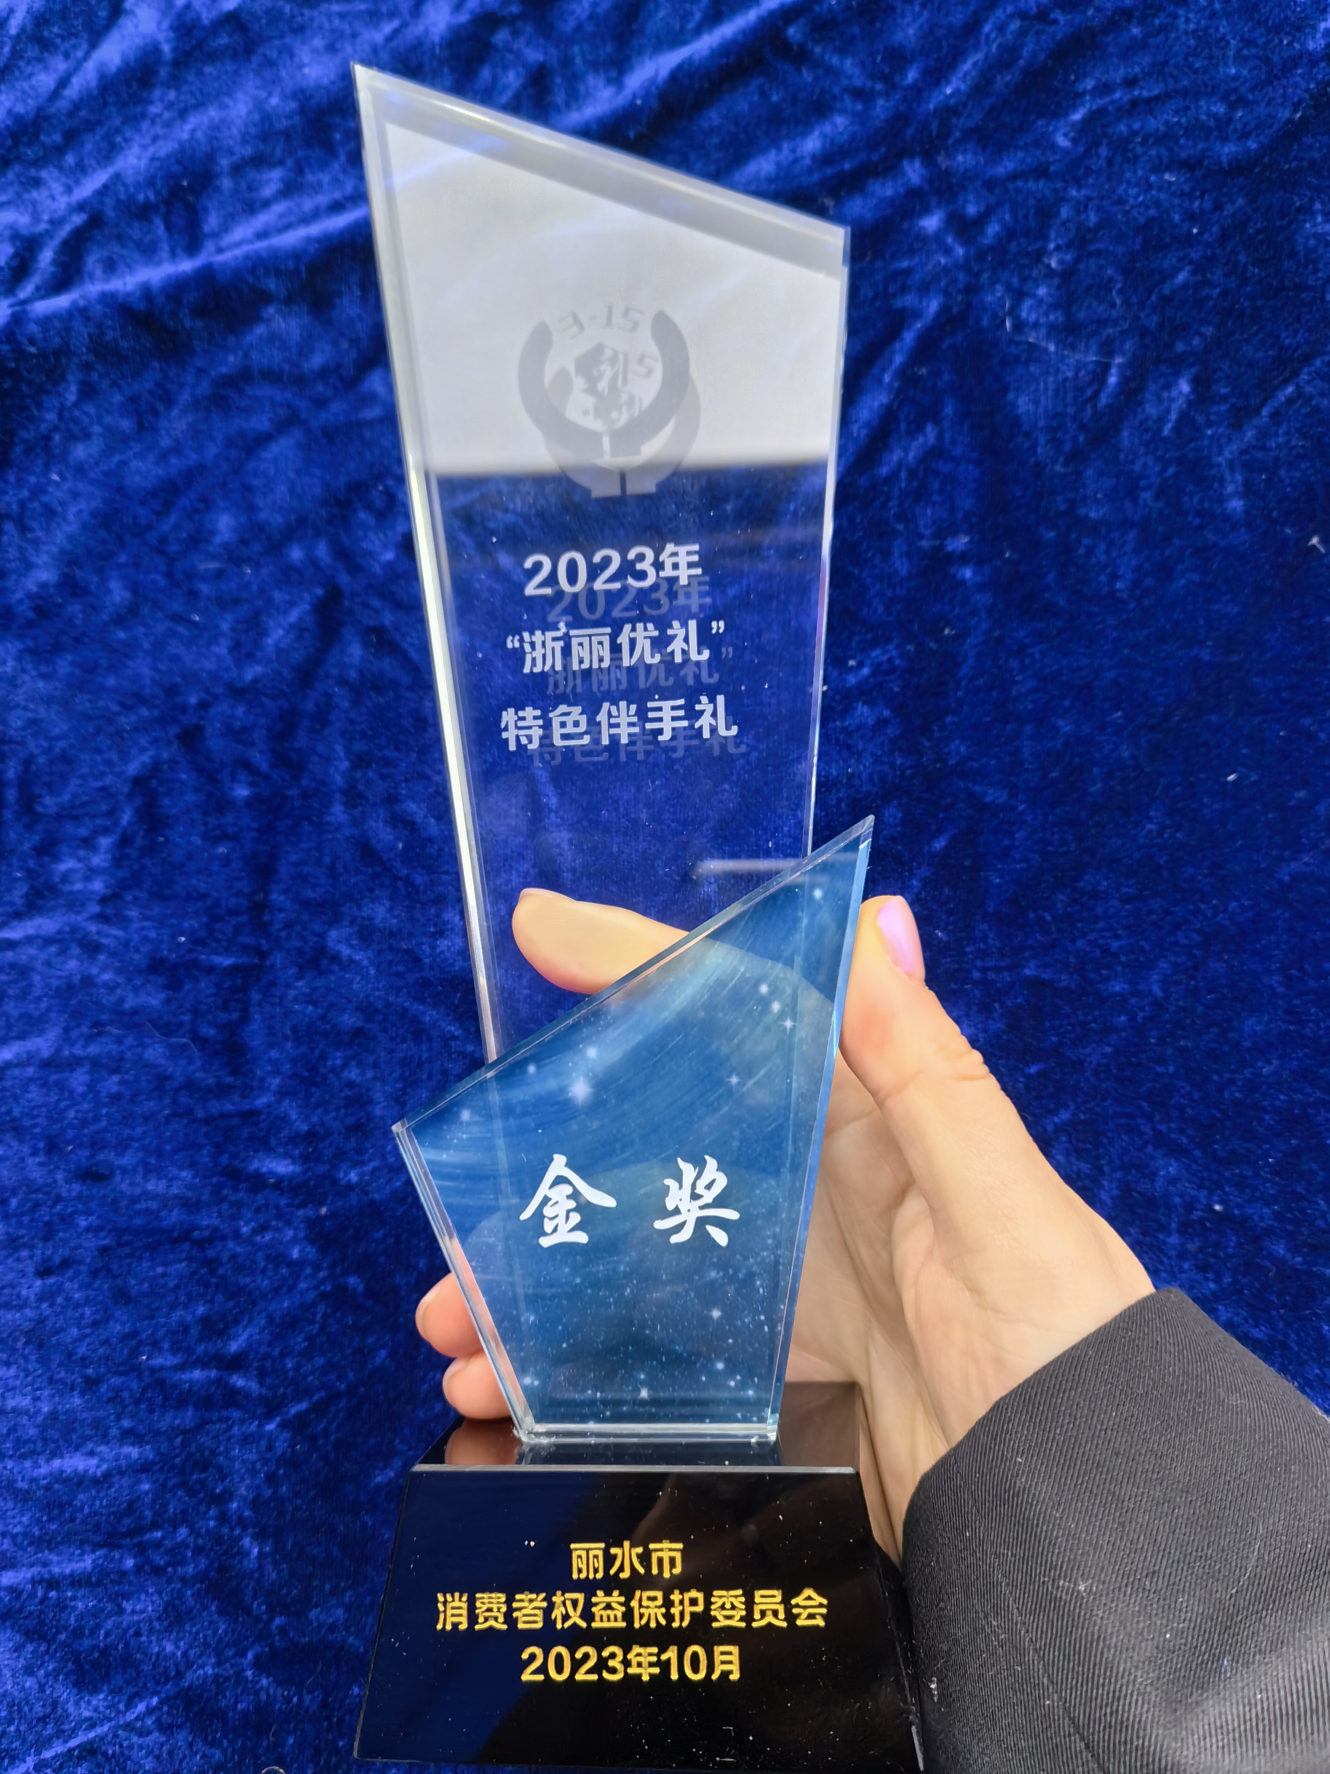

（六）产品标准
公司将国内外标准、浙江制造团体标准贯穿于生产全过程，从原辅材料、包装材料的采购、半成品、成品检验等各个环节，均制定了相关规程或规范。从而使产品从原辅材料进厂到成品出厂的整个生产过程都处于标准化规范管理之中，对稳定产品质量、提高企业管理水平奠定了良好的基础。
不仅如此，公司还积极制定企业标准，将产品技术指标提升一个台阶。
企业标准
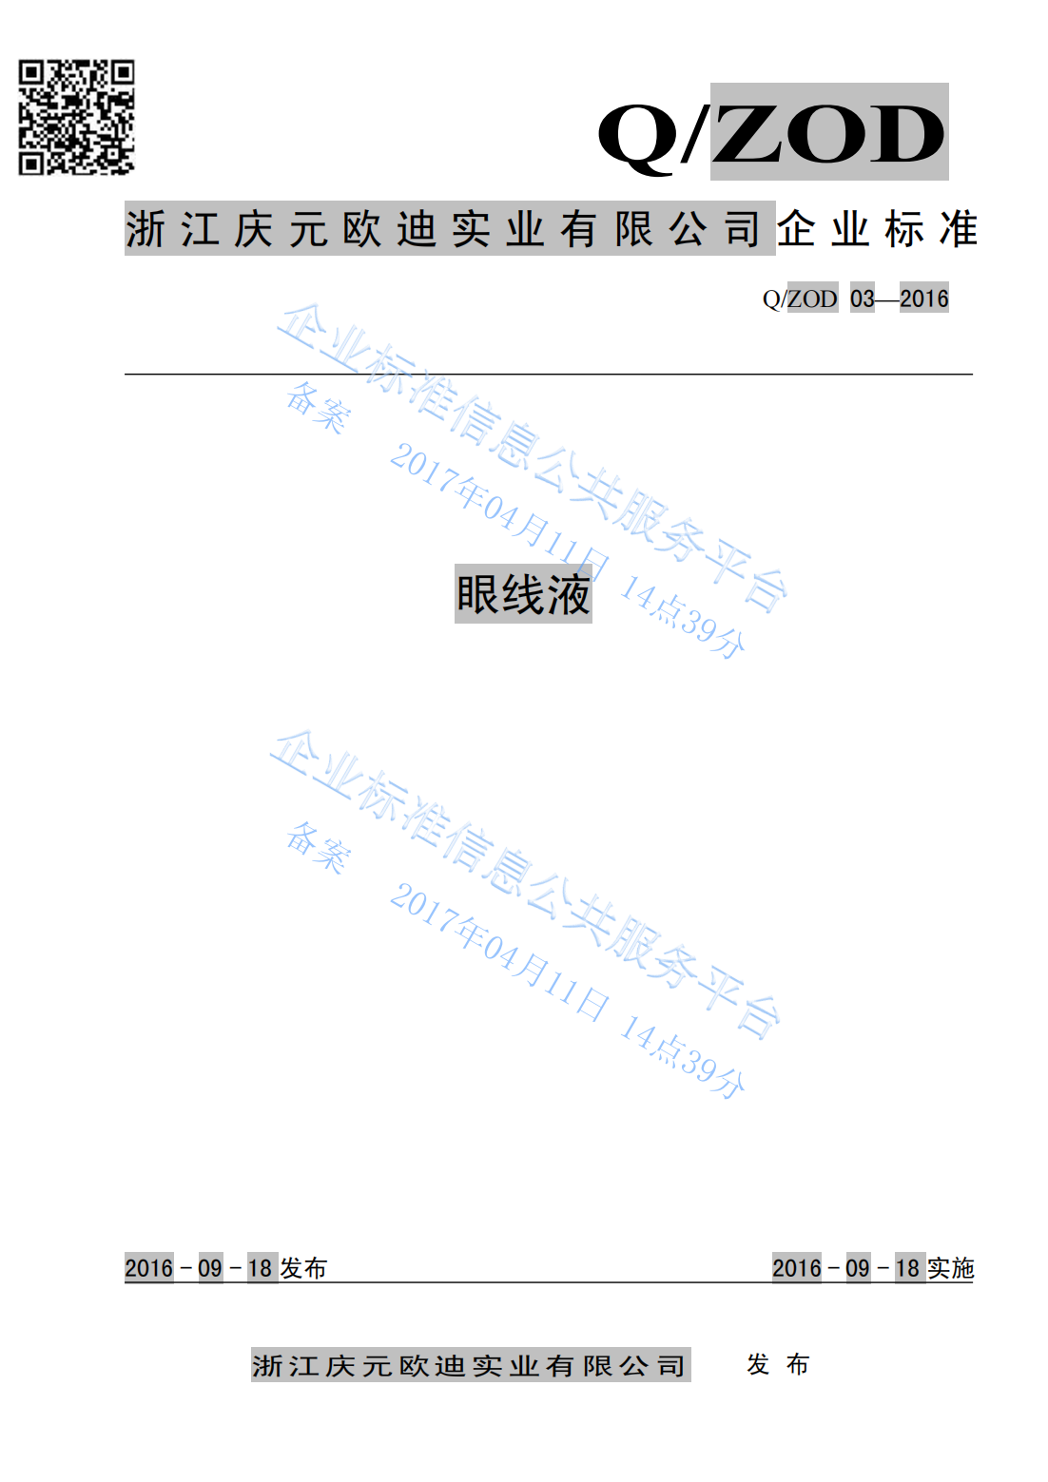

（七）企业计量水平
公司严格执行《中华人民共和国计量法》等文件法规，从原材料采购、过程管理、生产设备、检验设备、工序检验、成品检验等环节建立了一整套管理文件和控制方法。设有专职计量人员负责公司的在用计量设备管理、配备和定期校检工作，注重对检测设备人员的专业培训，为公司的检测设备的规范化提供了有力的保障。
为确保产品质量，在产品生产工艺中严格过程控制，对生产工艺过程中的原辅材料等加强检测设备，确保计量设备的正常运行和计量的准确性。
公司成立了专门的实验室，对检测设备从采购、入库出库严格按照审批执行，有专人保管检测设备，建立台帐和登记手续，计量器具必须有检定或校准合格证方可领用出库投入使用；对在用的计量器具严格按周期检定，强化现场检查和监管，掌握其使用情况，发现问题及时处理；对存在问题部门提出整改意见，采取积极有效措施进行整改，为生产优质产品奠定坚实的的计量基础。
进货物资必经检验，方可入库，以保证供应商提供的物资符合规定的要求。品管部负责编制进货检验与试验规程，负责外购、外协件的检验；仓库负责点收物资的进货数量、名称和重量等，采购部负责不合格物资退货。
为保证所有产品在生产过程中都通过规定的检验后才能进入下一道工序，公司制定原材料检验要求、过程检验要求、成品检验要求等开展严格的过程检验和试验。品管部负责制订过程及最终检验和试验规程，并负责组织质检员负责对过程制品、成品的检验；各生产车间操作工负责自检工作。
（八）认证认可情况
目前公司已导入 ISO9001质量管理体系，并积极开展“浙江制造”品牌认证，公司将严格按国际质量管理体系进行管理，使企业产品的质量得到有力的保障，从而使企业质量方针得以顺利推行。
（九）产品质量承诺
近几年来，公司从未出现过重大质量投诉，产品质量检验均为合格。
（十）质量投诉处理
公司建立并实施《不合格品管理制度》等文件，确保及时有效地处理客户投诉。客户投诉由专职人员处理，根据客户投诉类型与程度的差异，以客户为中心并注重收集和解决客户的反馈，并采取必要的纠正措施，以防止类似问题的重复发生。以电话回访的方式跟踪投诉处理过程，了解顾客的满意度。
品管部定期组织各部门召开产品质量会议。必要时，组建跨部门产品质量改善团队、同时联动上游供应商及相关合作伙伴，对重大产品质量问题进行攻坚改善，消除质量风险，提升产品质量满意度。
（十一）质量风险监测
公司制定常规产品生产运行控制流程，做到每一个环节严格控制，严格把关，确保每道工序的生产都符合相关要求，确保最终产品质量的合格。公司还运用三检制，即自检、互检、专检，对产品质量进行严格把控。其中自检包括了产品生产全过程，员工对自己所生产出来的产品，按照样品或工艺要求自行进行检验，并作出是否合格的判定且做好相关的记录。
公司制定了质量管理体系，形成以总经理为最高领导人，设计控制过程、作业（工艺）控制过程、原材料控制过程、检验与试验控制过程、生产设备控制过程、服务控制过程所有者为组员的质量控制体系结构，明确了质量控制体系结构及各相关部门职责。并针对监测到的风险实施相应的防错措施。

三、展望
欧迪从来不是前进路上的“缺席者”、“迟到者”，而是顺应时代潮流，不断革新自身。公司将继续推进落实质量诚信，本着求真务实的经营理念，通过质量提升，力求以优质的产品和一流的服务回报社会；在促进公司自身发展的同时，积极承担质量诚信和社会责任、关注环境，努力推动地方经济建设。
欧迪必将乘风破浪，在高质量发展道路上愈走愈勇。同时，欧迪将继续承担相应的社会责任，与社会同进步共发展，以深刻的思考力、果决的行动力和坚韧的责任力，积极融入时代大潮，努力创造美好未来。

读者意见反馈尊敬的读者：
感谢您阅读本报告！为了持续改进公司质量诚信工作，提高质量服务水平，我们真诚您能够对本报告给予评价，并提出您的宝贵意见，我们对此十分感谢！
您可以选择以下方式提供您的反馈建议：
书面信函：浙江省庆元县黄田工业区1号
联系人：练秀玲
电话：18806880892

